**МІНІСТЕРСТВО ОСВІТИ І НАУКИ**

**НАЦІОНАЛЬНИЙ УНІВЕРСИТЕТ «ЛЬВІВСЬКА ПОЛІТЕХНІКА»**

**Інститут комп'ютерних наук та інформаційних технологій**

**Кафедра систем штучного інтелекту**



**Звіт до лабораторної роботи №10**

з дисципліни

“Організація баз даних та знань”

**Виконав**:

ст. гр. КН-211

Петров Дмитро

**Викладач:**

Якимишин Х.М.

Львів – 2020

**Тема:** Написання збережених процедур на мові SQL.

**Мета роботи:** Навчитися розробляти та виконувати збережені процедури та функції у MySQL.

#### Хід роботи

Напишемо функції, яка визначатиме хост електронної поштової скриньки користувача, та, яка буде обчислювати кількість замовлень користувача товарів в кожній групі за вказаний проміжок часу.

1. Функція визначення хоста електронної поштової скриньки  
     
   create function fun_1(name char(50))

returns char(50)

return right(name, char_length(name) - position('@' in name));

1. Процедура повинна рахувати кількість замовлень в кожній з груп товарів. Для цього знайдемо всі замовлення клієнта за його email-лом, переданим як параметр, визначемо, які товари він замволяв, та до якої групи вони належать. Потім їх групуємо за групами товарів і за проміжком часом переданим у процедуру.  
   Перед основними директивами додамо перевірку коректності задання початкової і кінцевої дати (IF date1<=date2 THEN…). Результати обчислень будуть записуватись у таблицю Stats, яку процедура завжди очищує (командою TRUNCATE mycms.stats) і заповнює з нуля.   
     
   DELIMITER //

CREATE PROCEDURE mycms_count (IN name CHAR(50), IN date1 DATE, IN date2 DATE)

BEGIN

DECLARE error CHAR(35);

SET error = 'Некоректно задані дати';

IF (date1<=date2) THEN

BEGIN

CREATE TABLE IF NOT EXISTS db_sht.stats (category CHAR(30), amount INT UNSIGNED);

TRUNCATE db_sht.stats;

INSERT INTO db_sht.stats

SELECT group_name AS category, COUNT(db_sht.order.id) AS amount

FROM (((db_sht.group INNER JOIN article_group)

INNER JOIN goods)

INNER JOIN db_sht.order)

INNER JOIN db_sht.user ON db_sht.user.email = name

AND user.id = db_sht.order.user_id

AND db_sht.order.id = goods.order_id

AND goods.goods_id = article_group.goods_id

AND article_group.group_id = db_sht.group.id

WHERE db_sht.order.ordered BETWEEN date1 AND date2

GROUP BY category;

END;

ELSE SELECT error;

END IF;

END//

DELIMITER ;

1. Після створення функції і процедури перевіримо їх роботу:  
   1. select fun_1(email), email from user;  
        
      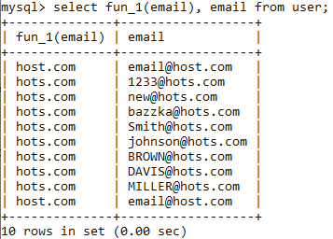
   2. CALL mycms_count('1233@hots.com', '2020-01-01', '2020-05-05');   
      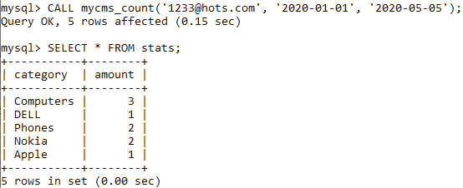
   3. CALL mycms_count('1233@hots.com', '2020-01-01', '2010-05-05');   
      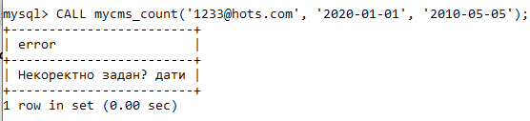

**Висновок** : на цій лабораторній роботі я навчився розробляти та використовувати збережені процедури і функції у СУБД MySQL.